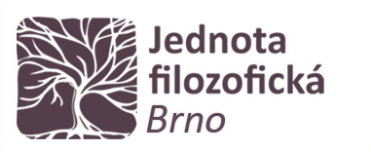

**Pondělí 13. 5. 2024**

**16:00-17:30**

**A11**

**FF MU**

**13. května 2024**

**dr. Kateřina Lochmanová**

**FF OU**

**Leibnizova dialogická metoda v termodynamickém kontextu**

aaaaaaaa

**Anotace**

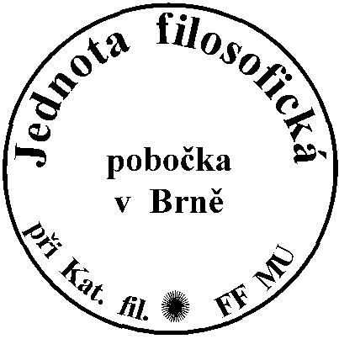Přednáška si klade za cíl demonstrovat na základě konkrétní historické kontroverze obecný proces zániku filosofie. Lze-li totiž za nedílnou součást filosofického řemesla považovat i samotnou metodu jejího provozování, tj. specifický způsob argumentace, pak nelze než konstatovat, že za novověku došlo k jeho zásadní proměně.

Na příkladu polemiky mezi Leibnizem, Newtonem a Descartem ohledně prvního termodynamického zákona odhalím rozdíl mezi argumentační strategií jednotlivých participantů, abych tak mohla navázat zejména na poznatky dvou autorů: Lukáše Kotaly (Novověká ústní disputace) a Neila Postmana (Ubavit se k smrti).